
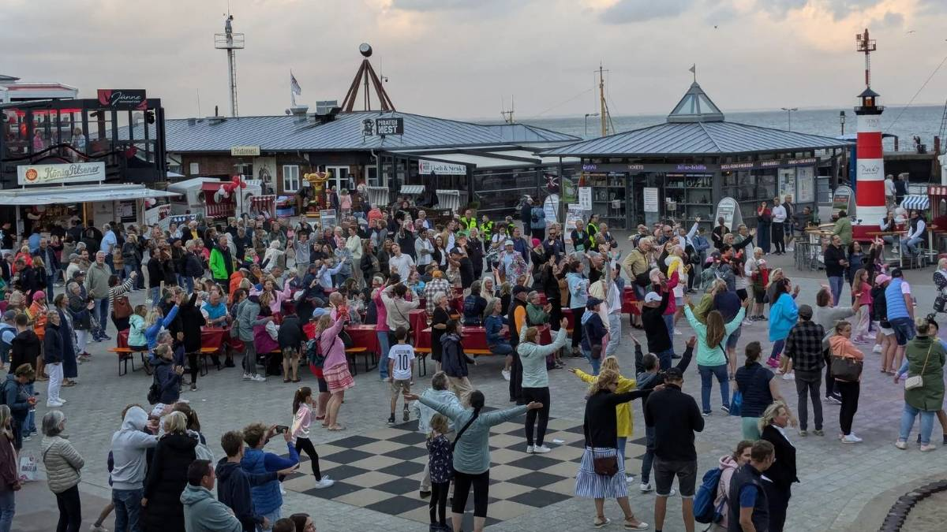
Hafenfest List auf Sylt,
zum 20 jährigen Jubiläum in 2024 wurden wir das erste mal mit der Betreuung betraut.
Durch unsere feundlichen Mitarbeiter, dem proffeniellen Auftreten und dem engen Zusammenarbeiten mit den örtlichen Sicherheitsorganen, gehören wir inzwischen jährlich wiederkehrend zum festen Team vor Ort.
Zu unseren festen Aufgaben gehören u.A.:
- Streifengänge im gesamten Hafenbereich
- Prävention vor Diebstahl und Sachbeschädigung
- Bewachen von technischem Equipment
- Vorbeugender Brandschutz
- Erste Hilfemaßnahmen
- Ansprechpartner für alle Besucher, Gäste und Schausteller

